Programación de Sistemas Telemáticos

Término II 2019 Segundo Parcial

Manual de Usuario-Página Web

Grupo 7

Integrantes:

Campoverde Diego

Changoluiza Fernando

López José

Velez Ronald

Paralelo: 1

# Instrucciones

1. Registrar nombre de usuario, correo, contraseña y domicilio; tener presente que los campos usuario y contraseña son obligatorios. El campo Domicilio no lo es.

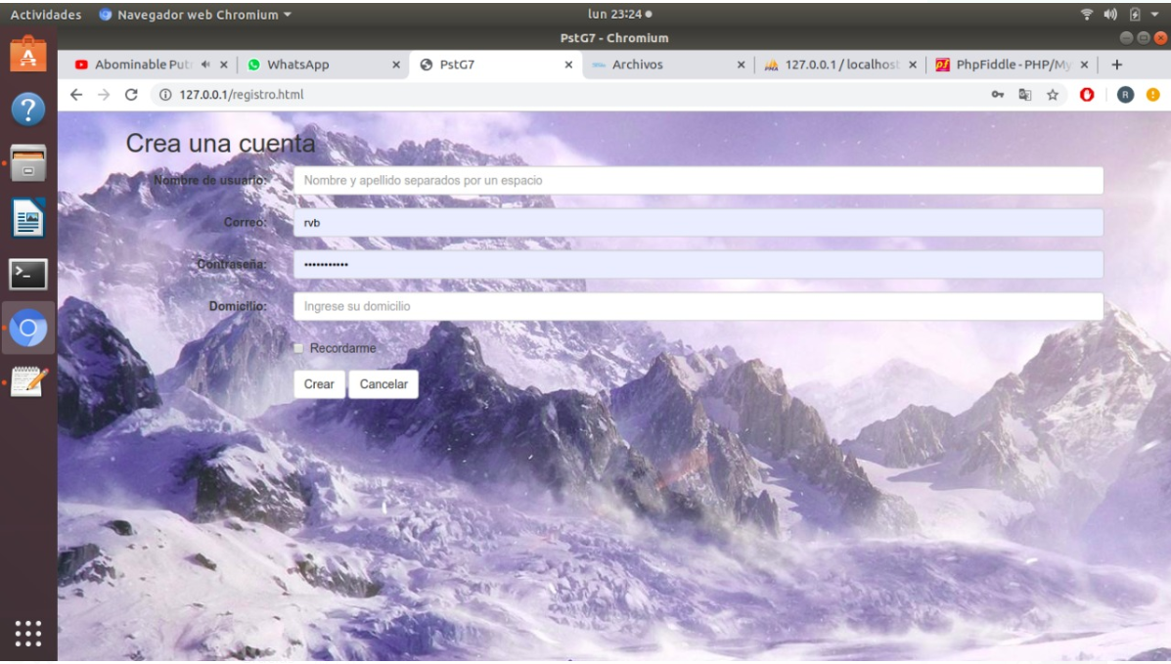

1. Para un usuario recién registrado se deberá obligatoriamente registrar la máquina dispensadora como se muestra en el paso 4.

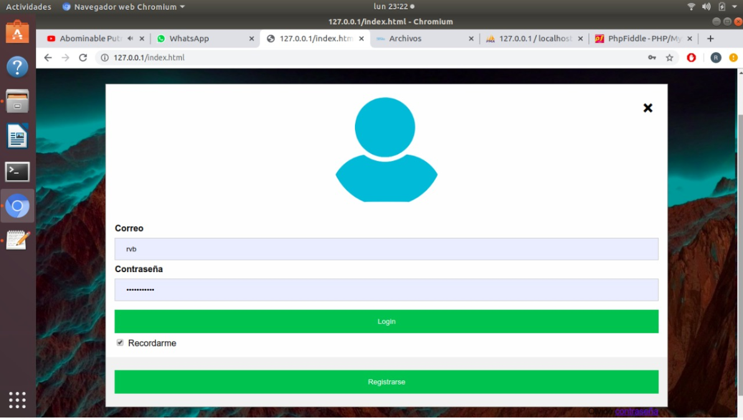

1. Al momento de ingresar a la Web ; el usuario debe registrar la máquina dispensadora.

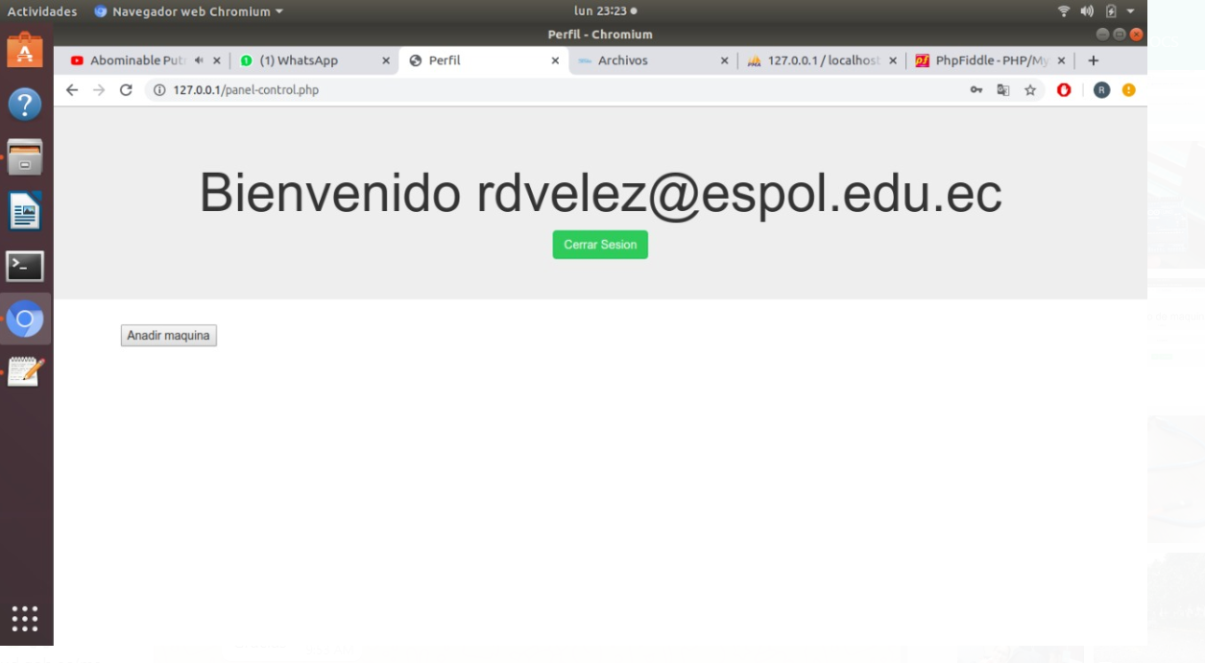

1. Al momento de registrar una máquina para el usuario se le solicita ingresar longitud y latitud; esto para identificar en donde se encuentra la máquina y darle los respectivos mantenimientos.

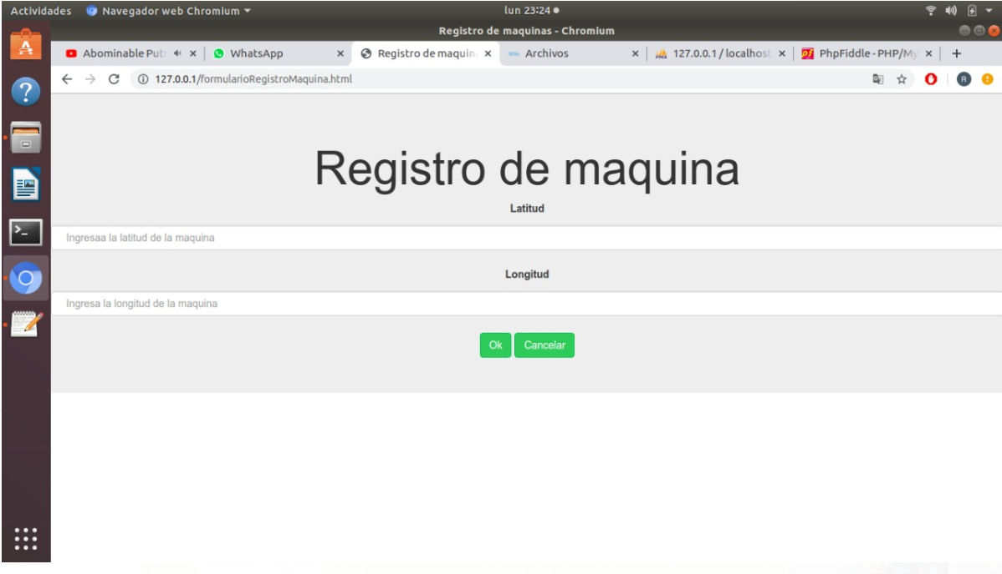

1. El precio de todos los productos dependerá del tiempo es por esto que segundos antes de que cambie el día, en el registro de productos se actualizarán los precios automáticamente.

